Sistema “Tô de Férias”

Fagner Vieira de Almeida
Cleiton Rodrigues de Oliveira
Manoel Alexandre Tavares Silva

JANUÁRIA
2017

Sistema “Tô de Férias”

Nesta documentação apresentamos a proposta do Sistema para
Gerenciamento de Mídias – TÔ DE FÉRIAS, que tem como principal função organizar, controlar e contabilizar os diversos tipos de mídias; seja: séries, livros, filmes entre outros que você tenha assistido. Auxiliando para que o usuário não tenha que memorizar tudo que tenha assistido ou lido. O modelo utilizado para documentar o sistema foi feito a partir dos conceitos e diagramas da UML(Unified Modeling Language).

JANUÁRIA
2017

Índice
Índice 3
1 Introdução 5
1.1 - Mini-Mundo 5
2 - ANÁLISE 6
2.1 Diagrama de Caso de Uso de 1º Nível 6
2.1.1 Gerenciar Conta 6
2.1.2 Gerenciar Mídias 6
2.2 Diagrama de Caso de Uso de 2º Nível 7
1.1 Cadastrar Conta 7
1.2 Alterar Dados da Conta 7
1.3 Excluir Conta 7
1.4 Listar Dados da Conta 7
1.5 Adicionar Mídia a Conta 7
2.3 Descrição de Caso de Uso do 3º Nível 14
1.1 Cadastrar Conta 14
1.2 Alterar Dados da Conta 14
1.3 Excluir Conta 15
1.5 Adicionar Mídia a Conta 16
2.1 Cadastrar Filme 17
2.3 Listar Filme 19
2.10 Adicionar Filme a Conta 20
2.8 Listar Série 22
2.9 Excluir Série 22
2.10 Adicionar série a Conta 23
2.11 Cadastrar Livro 24
2.15 Adicionar Livro a Conta 26
2.16 Cadastrar Novela 27
2.20 Adicionar Novela a Conta 30
2.23 Listar Anime 32
2.25 Adicionar Anime a Conta 33
2.26 Cadastrar Documentário 34
2.27 Alterar Dados do Documentário 35
2.28 Listar Documentário 36
2.29 Excluir Documentário 36
2.30 Adicionar Documentário a Conta 37

1 Introdução

1.1 - Mini-Mundo
Atualmente o entretenimento digital é uma das atividades que vem se destacando entre toda população pelo seu fácil acesso e pela grande quantidade de informações que podem ser passadas nesse meio, de modo que, pessoas de todas as idades reservam várias horas do seu dia pra dedicar-se a filmes, séries e demais conteúdos que são fornecidos.

O objetivo do sistema TDF (“Tô de Férias”) é facilitar a organização de mídias que o usuário teve acesso, pois como dito antes, pessoas gastam horas dos seus dias acessando diversos conteúdos, ocasionando dessa forma um acumulo de informações que muitas vezes sem algum auxilio tonar-se difícil assimilar boa parte, com base nisso o sistema trará uma certa comodidade para o usuário pois ele estará apto a cadastrar, visualizar, editar ou remover diversos conteúdos vistos, facilitando o controle sobre suas mídias.

Para utilização do sistema será necessário que o usuário cadastre-se, efetivado o cadastro o sistema disponibilizará uma conta para o mesmo, podendo ser do tipo premio ou normal com base nas informações pessoais inseridas no banco de dados. Logo em seguida o usuário terá acesso a toda tipo de mídia contida no sistema podendo fazer alterações sempre que desejar.

Conforme as informações são preenchidas no BD o sistema disponibilizará informações de interesse do usuário, como por exemplo: tempo de sua vida gasto na utilização dos conteúdos, mídias mais assistidas baseado na classificação; gerando um perfil de usuário .

2 - ANÁLISE

2.1 Diagrama de Caso de Uso de 1º Nível

2.1.1 Gerenciar Conta

2.1.2 Gerenciar Mídias
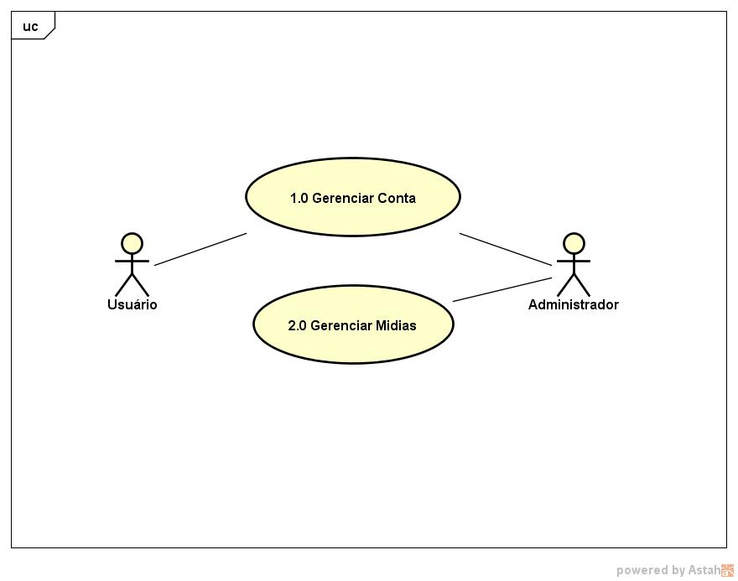

2.2 Diagrama de Caso de Uso de 2º Nível

2.2.1 Conta

1.1 Cadastrar Conta

1.2 Alterar Dados da Conta

1.3 Excluir Conta

1.4 Listar Dados da Conta

1.5 Adicionar Mídia a Conta

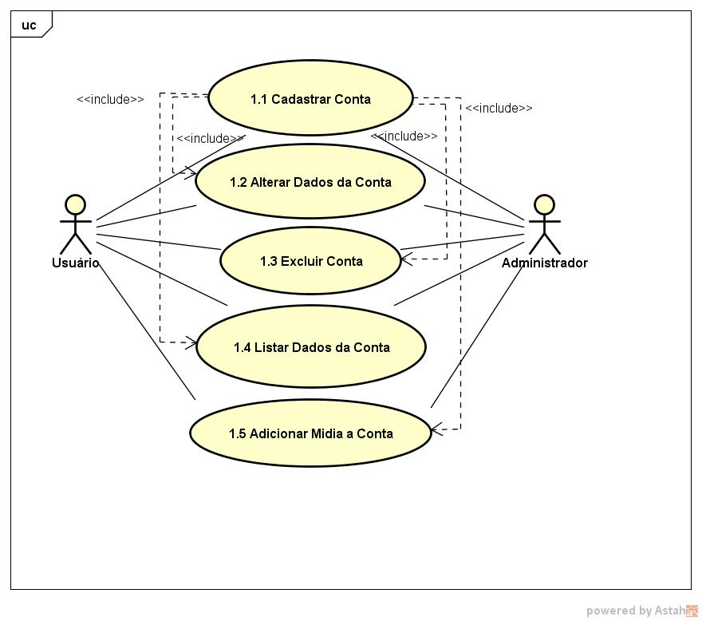

2.2.2 Filme

2.1 Cadastrar Filme
2.2 Alterar Dados do Filme
2.3 Listar Filme
2.4 Excluir Filme
2.5 Adicionar Filme a Conta

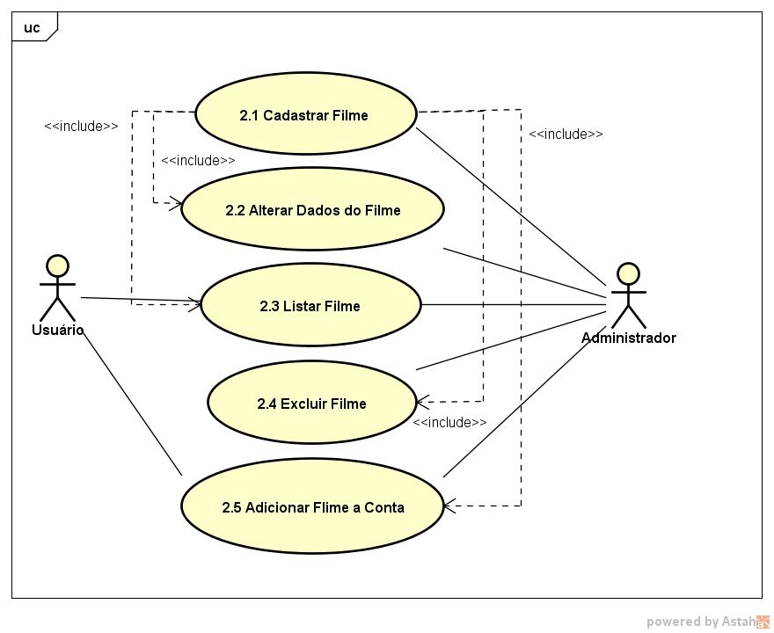

2.2.3 Série

2.6 Cadastrar Série
2.7 Alterar Dados do Série
2.8 Listar Série
2.9 Excluir Série
2.10 Adicionar Série a Conta

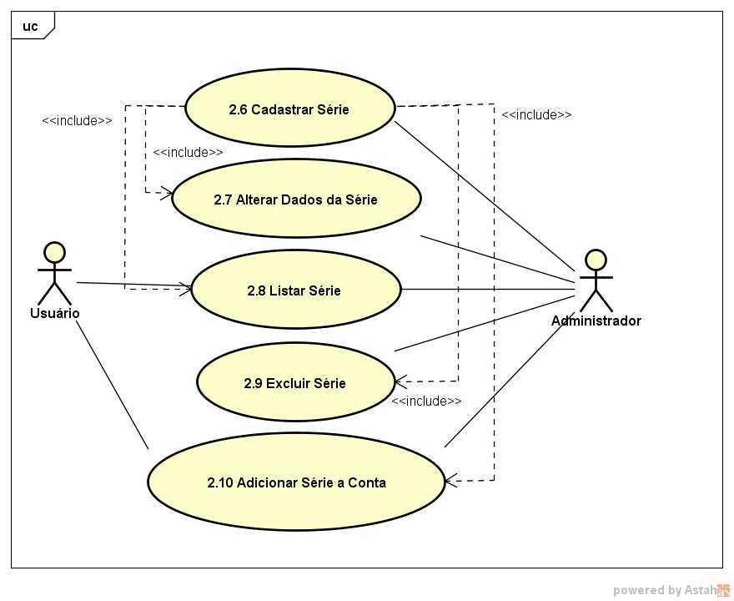

2.2.4 Livro

2.11 Cadastrar Livro
2.12 Alterar Dados do Livro
2.13 Listar Livro
2.14 Excluir Livro
2.15 Adicionar Livro a Conta

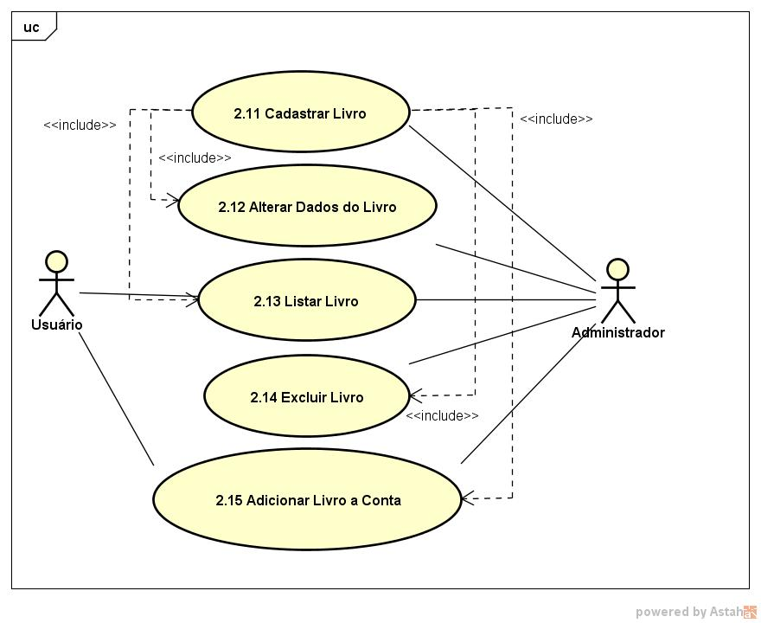

2.2.5 Novela

2.16 Cadastrar Novela
2.17 Alterar Dados do Novela
2.18 Listar Novela
2.19 Excluir Novela
2.20 Adicionar Novela a Conta

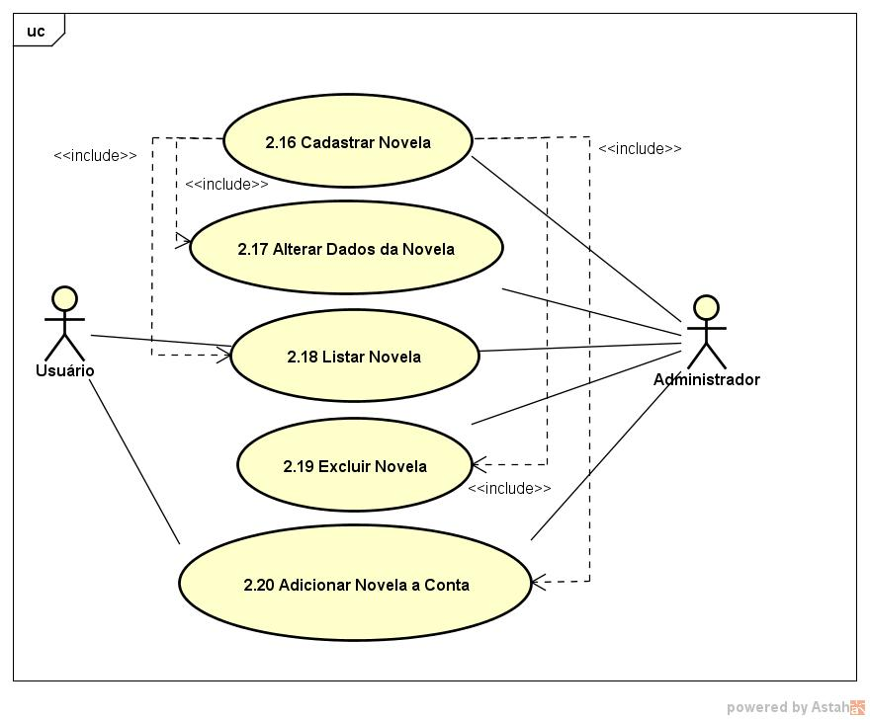

2.2.6 Anime

2.21 Cadastrar Anime
2.22 Alterar Dados do Anime
2.23 Listar Anime
2.24 Excluir Anime
2.25 Adicionar Anime a Conta

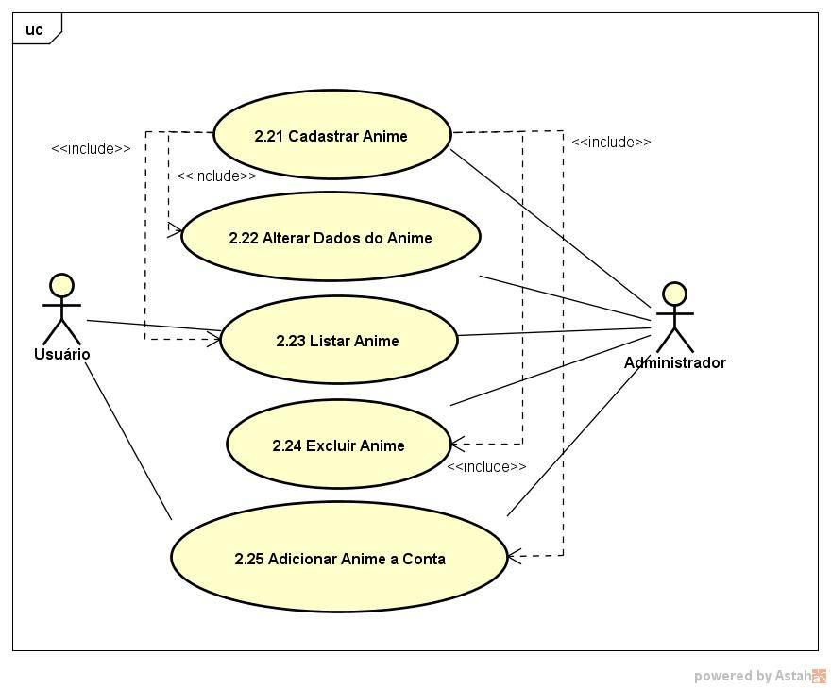

2.2.7 Documentário

2.26 Cadastrar Documentário
2.27 Alterar Dados do Documentário
2.28 Listar Documentário
2.29 Excluir Documentário
2.30 Adicionar Documentário a Conta

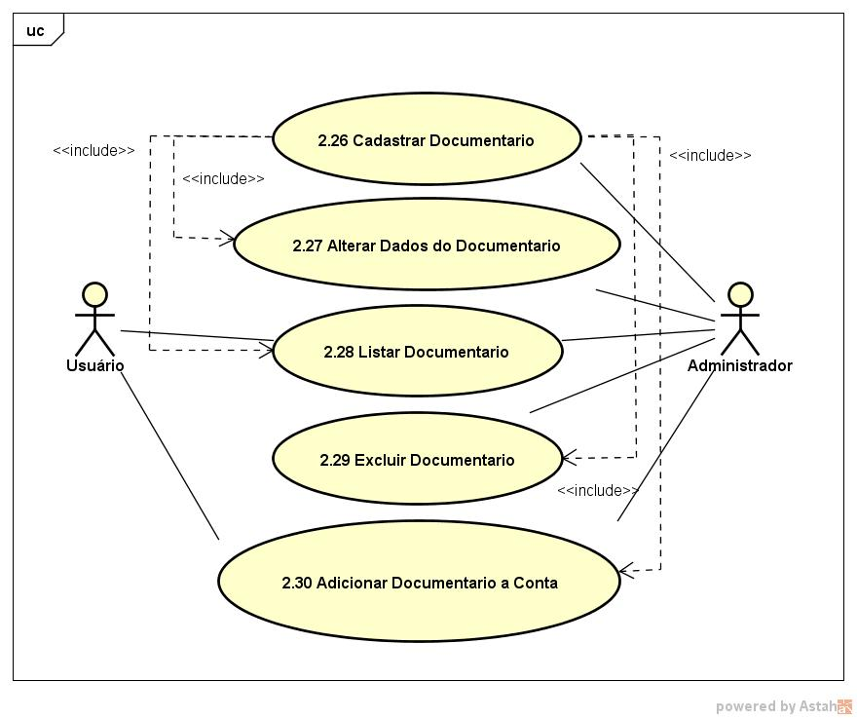

2.3 Descrição de Caso de Uso do 3º Nível

1.1 Cadastrar Conta
Caso de Uso | Cadastrar Conta
Atores Envolvidos | Usuário
Pré Condições | PR1 – O usuário deve estar na tela de cadastro  PR2- Não existir nenhuma Conta com nome de usuário e e-mail iguais no banco.
Fluxo Principal | FP1- O usuário deverá preencher os campos do formulário (Nome, e-mail e senha)  FP2- O usuário clica no botão seleciona o tipo de conta.  FP3- O sistema verifica na base a existência dos dados(nome e senha) informados pelo usuário e confere se os mesmos respeitam as regras de negociação.  FP4- Se os dados forem preenchidos corretamente eles são salvos na base de dados e o usuário é redirecionado para a tela de Login.
Fluxos Alternativos | Não se aplica
Regras de Negócio | RN1- O nome, e-mail e senha do usuário não deverá sobre hipótese alguma deixar de ser preenchido.  RN2- Uma foto deve ser anexada a conta.  RN3- O nome de usuário deverá conter no mínimo 8 caracteres e não será permitido nomes de usuários iguais.  RN4- A senha deverá conter no mínimo 8 caracteres contendo dados alfanuméricos
Pós Condição | O usuário estará cadastrado
Casos de Uso Dependentes | Não se aplica

1.2 Alterar Dados da Conta
Caso de Uso | Alterar Dados da Conta
Atores Envolvidos | Usuário
Pré Condições | PR1- A conta do usuário deve estar cadastrada no sistema.  PR2 – O usuário deve estar logado com sua conta no sistema
Fluxo Principal | FP1- O usuário deverá estar na tela de menu  FP2- O usuário clica no botão “perfil”  FP3- O sistema redirecionará o usuário para a tela que mostrará seus dados  FP4- Na tela do perfil os campos contendo os dados estarão bloqueados até que o usuário clique no botão editar.  FP5- Após clicar no botão editar o usuário poderá fazer as alterações desejadas desde que confirme a sua senha (o campo e-mail não poderá ser alterado pelo usuário).  FP6- O usuário deve clicar no botão “salvar” para concluir suas alterações.
Fluxos Alternativos | Não se aplica
Regras de Negócio | RN1- A nova senha deve ser diferente da senha antiga  RN2- A nova senha deverá conter no mínimo 8 caracteres contendo dados alfanuméricos  RN3- O nome de usuário deverá conter no mínimo 8 caracteres
Pós Condição | As alterações realizadas ira sobrepor as antigas no banco.
Casos de Uso Dependentes | UC 1.1

1.3 Excluir Conta
Caso de Uso | Excluir Conta
Atores Envolvidos | Usuário
Pré Condições | PR1 – A conta deve estar cadastrado no sistema  PR2 – O usuário deve estar na tela “Perfil”  PR3 – O usuário deverá informar sua senha para excluir a conta.
Fluxo Principal | FP1- O usuário clica no botão “Perfil” contido na tela “Menu”  FP2- O usuário é redirecionado para a tela “Perfil de Usuário”  FP3- O usuário clica no botão “Excluir Conta”  FP4- Será solicitada a senha do usuário  FP5 - Se a senha for preenchida corretamente o usuário e desconectado do sistema  FP6- Se a senha estiver incorreta é exibida a mensagem “Senha incorreta!”
Fluxos Alternativos | AF1 – Se o usuário não informar a senha correta a conta não poderá ser excluída.
Regras de Negócio | Não se aplica
Pós Condição | O usuário excluirá sua conta
Casos de Uso Dependentes | UC 1.1

1.4 Listar Dados da Conta
Caso de Uso | Listar Dados da Conta
Atores Envolvidos | Usuário
Pré Condições | PR1 – A conta deve estar cadastrado no sistema.  PR2 – O usuário deverá informar sua senha para confirmar a autenticidade de usuário.
Fluxo Principal | FP1- O usuário clica no botão “Perfil” contido na tela “Menu”  FP2- O usuário é redirecionado para a tela “Perfil de Usuário”  FP3- O usuário clica no botão “ Meus Dados”  FP4- Aparecerá na tela os dados da conta.  FP8- clique no ícone "fechar" para sair da página.
Fluxos Alternativos | Não se aplica
Regras de Negócio | RN1- Os dados Apresentado são unicamente para visualização, não sendo possível á sua edição.  RN2- O campo senha serão ocultados durante a visualização.
Pós Condição
Casos de Uso Dependentes | UC 1.1

1.5 Adicionar Mídia a Conta
Caso de Uso | Adicionar Mídia a Conta
Atores Envolvidos | Usuário
Pré Condições | PR1- A conta do usuário deve estar cadastrada no sistema.  PR2 - O usuário deve estar logado com sua conta no sistema.  PR2- Deve existir no sistema o cadastro da mídia á qual deseja adicionar a sua conta.
Fluxo Principal | FP1- O usuário deverá estar na tela de menu  FP2- O usuário deve digitar a sua busca no campo "Buscar"  FP3- Após digitar deve clicar em "Buscar"  FP4- O sistema fará a consulta em busca do arquivo .  FP5- A busca será listada na tela com as informações relacionadas.  FP6- Caso queira salvar em sua conta a busca, deve Clicar em "ok".  FP7- O sistema Abrirá um campo para que o usuário classifique a Mídia em uma escala de 1 a 5. Logo a baixo será pedido que escreva sua opinião em relação a mídia que está salvando.  FP8- Após preencher esses campos obrigatórios, e só clicar em "Adicionar".  DP9- Pronto, a mídia foi adicionada a sua conta.
Fluxos Alternativos | FA1- Caso a busca não seja encontrada ela não poderá ser adicionada a sua conta.  FA2- Se o usuário tiver seu tipo de conta prêmio, ele poderá cadastra a mídia que não foi encontrada no banco.  FA3- A mídia nova poderá ser alterada somente pelo administrador do sistema, não caberá ao usuário essa possibilidade após ele salva.
Regras de Negócio | RN1- Para adicionar a conta e preciso preencher o campo opinião e classificação.
Pós Condição | PC1- A mídia está adicionada a sua conta.
Casos de Uso Dependentes | UC 1.1

2.1 Cadastrar Filme
Caso de Uso | Cadastrar Filme
Atores Envolvidos | Administrador e Usuário
Pré Condições | PR1 – O Administrador ou o Usuário deverão estar logados no sistema  PR2 – O Administrador ou o Usuário deverão estar na tela de Menu
Fluxo Principal | FP1- O Administrador ou o Usuário deverão preencher os campos do formulário(nome do filme, gênero autor, duração, ano, sinopse e comentário).  FP2- O Usuário deverá classificar o filme.  FP3- O Administrador ou o Usuário deverão clicar no botão “salvar”.  FP4- Se os dados forem preenchidos corretamente o usuário ou administrador serão redirecionados para a tela de Menu.
Fluxos Alternativos | AF1 – Se o Administrador ou o Usuário não possuírem todas as informações do filme os mesmos poderão cancelar o cadastro clicando no botão “cancelar”..
Regras de Negócio | RN1- O nome, duração, classificação e sinopse do filme deverão ser campos de preenchimento obrigatório.  RN2- A duração deverá conter somente caracteres alfanuméricos.  RN3- Os campos de sinopse e comentários deverão conter no máximo 300 caracteres.  RN4- Para efetuar o cadastro da mídia o usuário ou administrador deverão clicar no botão “salvar”.
Pós Condição | O filme estará cadastrado no sistema
Casos de Uso Dependentes | UC 1.1

2.2 Alterar Dados do Filme
Caso de Uso | Alterar Dados do Filme
Atores Envolvidos | Usuário e Administrador
Pré Condições | PR1- A conta do usuário ou administrador devem estar cadastradas no sistema.  PR2 – O usuário ou administrador devem estar logados com suas contas no sistema
Fluxo Principal | FP1- O usuário ou administrador deverá estar na tela de menu  FP2- O usuário ou administrador clica no botão “Filmes” em seguida clica na opção “Consultar Filmes”.  FP3- O sistema redirecionará o usuário ou administrador para a tela que mostrará os dados dos filmes cadastrados.  FP4- O usuário ou administrador selecionam o filme em que desejam efetuar alterações.  FP5- Após selecionarem o filme ambos poderão fazer as alterações desejadas desde que confirme a sua senha.  FP6- O usuário ou administrador deverão clicar no botão “salvar” para concluir suas alterações.
Fluxos Alternativos | Não se aplica
Regras de Negócio | RN1- A senha informada deverá ser idêntica à vinculada na conta.  RN2- Os campos a serem editados deverão respeitar as sugestões informadas.
Pós Condição | As alterações realizadas irão sobrepor às antigas no banco.
Casos de Uso Dependentes | UC 1.1 e 2.1

2.3 Listar Filme
Caso de Uso | Listar Filme
Atores Envolvidos | Usuário e Administrador
Pré Condições | PR1 – A conta do administrador ou usuário deverão estar cadastradas no sistema  PR2 – O Administrador ou usuário deverão estar na tela “MENU”
Fluxo Principal | FP1- O administrador ou usuário clicam no botão “Filmes” em seguida selecionam a opção “Consultar filmes” contido na tela “Menu”  FP2- O Administrador ou usuário é redirecionado para a tela que listará todos os filmes cadastrado no sistema.
Fluxos Alternativos | Não se Aplica
Regras de Negócio | Não se Aplica
Pós Condição | O usuário ou administrador terão os filmes exibidos.
Casos de Uso Dependentes | UC 1.1 e 2.1

2.4 Excluir Filme
Caso de Uso | Excluir Filme
Atores Envolvidos | Administrador
Pré Condições | PR1 – A conta do administrador deve estar cadastrado no sistema  PR2 – O Administrador deverá estar na tela “MENU”
Fluxo Principal | FP1- O administrador clica no botão “Filmes” em seleciona a opção “Consultar filmes” contido na tela “Menu”  FP2- O Administrador é redirecionado para a tela que listará todos os filmes cadastrado no sistema.  FP3- O administrador seleciona o filme que deseja excluir.  FP4- O administrador é redirecionado para a tela do filme em questão.  FP5 - O administrador clica no botão “Excluir” contido na tela.  FP6 - Será solicitada a senha do administrador.
Fluxos Alternativos | AF1 - Se a senha estiver incorreta é exibida a mensagem “Senha incorreta!”
Regras de Negócio | RN1 – A senha informada deverá se idêntica à senha vinculada à conta do administrador.
Pós Condição | O administrador excluirá um determinado filme.
Casos de Uso Dependentes | UC 1.1 e 2.1

2.10 Adicionar Filme a Conta
Caso de Uso | Adicionar Filme a Conta
Atores Envolvidos | Usuário
Pré Condições | PR1- A conta do usuário devem estar cadastradas no sistema.  PR2 – O usuário devem estar logados com suas contas no sistema
Fluxo Principal | FP1- O usuário deverá estar na tela de menu  FP2- O usuário clica no botão “gerenciar” em seguida clica na opção de mídia a qual deseja adicionar a conta, depois seleciona "listar".  FP3- O sistema redirecionará o usuário para a tela que mostrará os dados dos filmes cadastradas.  FP4- O usuário selecionam o filme em que deseja adicionar a conta.  FP5- Após selecionarem o filme, o sistema abrirá uma nova tela.  FP6- Nessa tela o usuário visualizara as informações sobre o filme escolhida .  FR7- Para adicionar o filme a conta, o usuário devera dar uma nota entre 1(péssimo), 2(ruim), 3(regular), 4(bom) e 5(ótimo).  FR8- Depois deve clicar em Classificar (para salvar na conta) ou Cancelar (para sair sem adicionar a conta).  FR9- Aguarde a mensagem de confirmação "Operação concluída com sucesso " ou "Ocorreu um erro durante a execução! Procure o administrador do sistema".  FR10- Por fim o usuário ser redirecionado para a tela de menu.
Fluxos Alternativos | Não se aplica
Regras de Negócio | RN1- O filme deve esta cadastrada no banco para poder adicionar a conta do usuário.  RN2- A função de adicionar a conta e exclusiva do usuário comum, não se aplica ao Administrador.
Pós Condição | As mídias Adicionadas a conta do usuário será salva no banco .
Casos de Uso Dependentes | UC 1.1 e 2.1

2.6 Cadastrar Série
Caso de Uso | Cadastrar Série
Atores Envolvidos | Administrador e Usuário
Pré Condições | PR1 – O Administrador ou o Usuário deverão estar logados no sistema  PR2 – O Administrador ou o Usuário deverão estar na tela de Menu
Fluxo Principal | FP1- O Administrador ou o Usuário deverão preencher os campos do formulário(nome da série, gênero , duração_ep, ano, sinopse e comentário).  FP2- O Usuário deverá classificar a série.  FP3- O Administrador ou o Usuário deverão clicar no botão “salvar”.  FP4- Se os dados forem preenchidos corretamente o usuário ou administrador serão redirecionados para a tela de Menu.
Fluxos Alternativos | AF1 – Se o Administrador ou o Usuário não possuírem todas as informações da série os mesmos poderão cancelar o cadastro clicando no botão “cancelar”..
Regras de Negócio | RN1- O nome, duração, classificação e sinopse da série deverão ser campos de preenchimento obrigatório.  RN2- A duração deverá conter somente caracteres alfanuméricos.  RN3- Os campos de sinopse e comentários deverão conter no máximo 300 caracteres.  RN4- Para efetuar o cadastro da mídia o usuário ou administrador deverão clicar no botão “salvar”.
Pós Condição | A série estará cadastrada no sistema
Casos de Uso Dependentes | UC 1.1

2.8 Listar Série
Caso de Uso | Listar Série
Atores Envolvidos | Usuário e Administrador
Pré Condições | PR1 – A conta do administrador ou usuário deverão estar cadastradas no sistema  PR2 – O Administrador ou usuário deverão estar na tela “MENU”
Fluxo Principal | FP1- O administrador ou usuário clicam no botão “Séries” em seguida selecionam a opção “Consultar Séries” contido na tela “Menu”  FP2- O Administrador ou usuário é redirecionado para a tela que listará todas as séries cadastradas no sistema.
Fluxos Alternativos | Não se Aplica
Regras de Negócio | Não se Aplica
Pós Condição | O usuário ou administrador terão as séries exibidos.
Casos de Uso Dependentes | UC 1.1 e 2.1

2.9 Excluir Série
Caso de Uso | Excluir Série
Atores Envolvidos | Administrador
Pré Condições | PR1 – A conta do administrador deve estar cadastrado no sistema  PR2 – O Administrador deverá estar na tela “MENU”
Fluxo Principal | FP1- O administrador clica no botão “Séries” em seleciona a opção “Consultar Séries” contido na tela “Menu”  FP2- O Administrador é redirecionado para a tela que listará todas as séries cadastradas no sistema.  FP3- O administrador seleciona a série que deseja excluir.  FP4- O administrador é redirecionado para a tela da série em questão.  FP5 - O administrador clica no botão “Excluir” contido na tela.  FP6 - Será solicitada a senha do administrador.
Fluxos Alternativos | AF1 - Se a senha estiver incorreta é exibida a mensagem “Senha incorreta!”
Regras de Negócio | RN1 – A senha informada deverá ser idêntica à senha vinculada à conta do administrador.
Pós Condição | O administrador excluirá uma determinada série.
Casos de Uso Dependentes | UC 1.1 e 2.1

2.10 Adicionar série a Conta
Caso de Uso | Adicionar Série a Conta
Atores Envolvidos | Usuário
Pré Condições | PR1- A conta do usuário devem estar cadastradas no sistema.  PR2 – O usuário devem estar logados com suas contas no sistema
Fluxo Principal | FP1- O usuário ou administrador deverá estar na tela de menu  FP2- O usuário clica no botão “gerenciar” em seguida clica na opção de mídia a qual deseja adicionar a conta, depois seleciona "listar".  FP3- O sistema redirecionará o usuário para a tela que mostrará os dados das séries cadastradas.  FP4- O usuário selecionam a série em que deseja adicionar a conta.  FP5- Após selecionarem a série, o sistema abrirá uma nova tela.  FP6- Nessa tela o usuário visualizara as informações sobre a série escolhida .  FR7- Para adicionar a série a conta, o usuário devera dar uma nota entre 1(péssimo), 2(ruim), 3(regular), 4(bom) e 5(ótimo).  FR8- Depois deve clicar em Classificar (para salvar na conta) ou Cancelar (para sair sem adicionar a conta).  FR9- Aguarde a mensagem de confirmação "Operação concluida com sucesso " ou "Ocorreu um erro durante a execução! Procure o administrador do sistema".  FR10- Por fim o usuário ser redirecionado para a tela de menu.
Fluxos Alternativos | Não se aplica
Regras de Negócio | RN1- A série deve esta cadastrada no banco para poder adicionar a conta do usuário.  RN2- A função de adicionar a conta e exclusiva do usuário comum, não se aplica ao Administrador.
Pós Condição | As mídias Adicionadas a conta do usuário será salva no banco .
Casos de Uso Dependentes | UC 1.1 e 2.1

2.11 Cadastrar Livro
Caso de Uso | Cadastrar Livro
Atores Envolvidos | Administrador e Usuário
Pré Condições | PR1 – O Administrador ou o Usuário deverão estar logados no sistema  PR2- O Administrador ou o Usuário deverão estar na tela de Menu
Fluxo Principal | FP1- O Administrador ou o Usuário deverão preencher os campos do formulário(nome do livro, autor, gênero, numero de páginas, duração, ano, sinopse e comentário).  FP2- O Usuário deverá classificar o livro.  FP3- O Administrador ou o Usuário deverão clicar no botão “salvar”.  FP4- Se os dados forem preenchidos corretamente o usuário ou administrador serão redirecionados para a tela de Menu.
Fluxos Alternativos | AF1 – Se o Administrador ou o Usuário não possuírem todas as informações do livro os mesmos poderão cancelar o cadastrado.
Regras de Negócio | RN1- O nome, duração, numero de paginas, classificação, marcador e sinopse do livro deverão ser campos de preenchimento obrigatório.  RN2- A duração e numero de páginas deverão conter somente caracteres numéricos.  RN3- Os campos de sinopse e comentários deverão conter no máximo 300 caracteres.  RN4- Para efetuar o cadastro da mídia o usuário ou o administrador deverão clicar no botão “salvar”.
Pós Condição | O Livro estará cadastrado no sistema
Casos de Uso Dependentes | UC 1.1

2.12 Alterar Dados do Livro
Caso de Uso | Alterar Dados do Livro
Atores Envolvidos | Usuário e Administrador
Pré Condições | PR1- A conta do usuário ou administrador devem estar cadastradas no sistema.  PR2 – O usuário ou administrador devem estar logados com suas contas no sistema
Fluxo Principal | FP1- O usuário ou administrador deverá estar na tela de menu  FP2- O usuário ou administrador clica no botão “Livro” em seguida selecionam a opção “Consultar Livro”  FP3- O sistema redirecionará o usuário ou administrador para a tela onde listara todos os livros cadastrados.  FP4- O usuário ou administrador selecionam a novela em que desejam efetuar alterações.  FP5- Após selecionarem a novela ambos poderão fazer as alterações desejadas desde que confirme a sua senha.  FP6- O usuário ou administrador deverão clicar no botão “salvar” para concluir suas alterações.
Fluxos Alternativos | Não se aplica
Regras de Negócio | RN1- A senha informada deverá ser idêntica à vinculada na conta.  RN2- Os campos a serem editados deverão respeitar as sugestões informadas.
Pós Condição | As alterações realizadas irão sobrepor às antigas no banco.
Casos de Uso Dependentes | UC 1.1 e 2.5

2.13 Listar Livro
Caso de Uso | Listar Livro
Atores Envolvidos | Usuário
Pré Condições | PR1 – O usuário deve estar logado no sistema.  PR2 – O usuário deverão está no “MENU” para efetuar a consulta
Fluxo Principal | FP1- O usuário clicam no botão “Livro” em seguida aparecerá as funções para livro.  FP2- Terá um campo "consulta" onde o mesmo digitará o nome do livro a ser procurado.  FP3- Caso seja encontrado, será mostrado as informações do livro.
Fluxos Alternativos | FA1- Caso não seja encontrado o livro, o sistema redirecionara para a tela de cadastro de livro.  FA2- Se o usuário tiver as permissões necessárias á sua conta poderá efetuar o cadastro do novo livro.
Regras de Negócio | Não se Aplica
Pós Condição | O usuário ou administrador terão os animes exibidos.
Casos de Uso Dependentes | UC 1.1 e

2.14 Excluir Livro
Caso de Uso | Excluir Livro
Atores Envolvidos | Administrador
Pré Condições | PR1 – A conta do administrador deverá estar cadastradas no sistema  PR2 – O Administrador deverá estar na tela “MENU”  PR3- O livro a ser excluído deve constar na base de dados.
Fluxo Principal | FP1- O administrador ou usuário clicam no botão “Livro” em seguida selecionam a opção “Excluir ” contido na tela “Menu”  FP2- Será listado todos os livros adicionados a sua conta.  FP3- O Administrador escolhe qual livro será excluído e clica em excluir.
Fluxos Alternativos | Não se Aplica
Regras de Negócio | RN1- Só poderá excluir livro caso o mesmo exista na sua conta.
Pós Condição | O administrador terá o livro exibido.
Casos de Uso Dependentes | UC 1.1 e 2.17

2.15 Adicionar Livro a Conta
Caso de Uso | Adicionar Livro a Conta
Atores Envolvidos | Usuário
Pré Condições | PR1- A conta do usuário devem estar cadastradas no sistema.  PR2 – O usuário devem estar logados com suas contas no sistema
Fluxo Principal | FP1- O usuário ou administrador deverá estar na tela de menu  FP2- O usuário clica no botão “gerenciar” em seguida clica na opção de mídia a qual deseja adicionar a conta, depois seleciona "listar".  FP3- O sistema redirecionará o usuário para a tela que mostrará os dados dos livros cadastradas.  FP4- O usuário selecionam a livro em que deseja adicionar a conta.  FP5- Após selecionarem o livro, o sistema abrirá uma nova tela.  FP6- Nessa tela o usuário visualizara as informações sobre o livro escolhida .  FR7- Para adicionar o livro a conta, o usuário devera dar uma nota entre 1(péssimo), 2(ruim), 3(regular), 4(bom) e 5(ótimo).  FR8- Depois deve clicar em Classificar (para salvar na conta) ou Cancelar (para sair sem adicionar a conta).  FR9- Aguarde a mensagem de confirmação "Operação concluída com sucesso " ou "Ocorreu um erro durante a execução! Procure o administrador do sistema".  FR10- Por fim o usuário ser redirecionado para a tela de menu.
Fluxos Alternativos | Não se aplica
Regras de Negócio | RN1- O livro deve esta cadastrada no banco para poder adicionar a conta do usuário.  RN2- A função de adicionar a conta e exclusiva do usuário comum, não se aplica ao Administrador.
Pós Condição | As mídias Adicionadas a conta do usuário será salva no banco .
Casos de Uso Dependentes | UC 1.1 e 2.1

2.16 Cadastrar Novela
Caso de Uso | Cadastrar Novela
Atores Envolvidos | Administrador e Usuário
Pré Condições | PR1 – O Administrador ou o Usuário deverão estar logados no sistema  PR2- O Administrador ou o Usuário deverão estar na tela “Menu”
Fluxo Principal | FP1- O Administrador ou o Usuário deverão preencher os campos do formulário(nome da Novela, diretor, quantidade de capítulos, e comentário).  FP2- O Usuário deverá classificar a Novela.  FP3- O Administrador ou o Usuário deverão clicar no botão “salvar”.  FP4- Se os dados forem preenchidos corretamente o usuário ou administrador serão redirecionados para a tela de Menu.
Fluxos Alternativos | AF1 – Se o Administrador ou o Usuário não possuírem todas as informações da novela os mesmos poderão cancelar o cadastrado.
Regras de Negócio | RN1- O nome, quantidade de capítulos e classificação da novela deverão ser campos de preenchimento obrigatório.  RN2- A quantidade de capítulos deverá conter somente caracteres numéricos.  RN3- O campo de comentários deverão conter no máximo 300 caracteres.  RN4- Para efetuar o cadastro da mídia o usuário ou o administrador deverão clicar no botão “salvar”.
Pós Condição | A novela estará cadastrada no sistema
Casos de Uso Dependentes | UC 1.1 e 2.13

2.17 Alterar Dados da Novela
Caso de Uso | Alterar Dados da Novela
Atores Envolvidos | Usuário e Administrador
Pré Condições | PR1- A conta do usuário ou administrador devem estar cadastradas no sistema.  PR2 – O usuário ou administrador devem estar logados com suas contas no sistema
Fluxo Principal | FP1- O usuário ou administrador deverá estar na tela de menu  FP2- O usuário ou administrador clica no botão “Novelas” em seguida selecionam a opção “Consultar Novelas”  FP3- O sistema redirecionará o usuário ou administrador para a tela que mostrará os dados das novelas cadastradas.  FP4- O usuário ou administrador selecionam a novela em que desejam efetuar alterações.  FP5- Após selecionarem a novela ambos poderão fazer as alterações desejadas desde que confirme a sua senha.  FP6- O usuário ou administrador deverão clicar no botão “salvar” para concluir suas alterações.
Fluxos Alternativos | Não se aplica
Regras de Negócio | RN1- A senha informada deverá ser idêntica à vinculada na conta.  RN2- Os campos a serem editados deverão respeitar as sugestões informadas.
Pós Condição | As alterações realizadas irão sobrepor às antigas no banco.
Casos de Uso Dependentes | UC 1.1 e 2.13

2.18 Listar Novelas
Caso de Uso | Listar Novelas
Atores Envolvidos | Usuário e Administrador
Pré Condições | PR1 – A conta do administrador ou usuário deverão estar cadastradas no sistema  PR2 – O Administrador ou usuário deverão estar na tela “MENU”
Fluxo Principal | FP1- O administrador ou usuário clicam no botão “Novelas” em seguida selecionam a opção “Consultar Novelas” contida na tela “Menu”  FP2- O Administrador ou usuário é redirecionado para a tela que listará todas as novelas cadastradas no sistema.
Fluxos Alternativos | Não se Aplica
Regras de Negócio | Não se Aplica
Pós Condição | O usuário ou administrador terão as novelas exibidas.
Casos de Uso Dependentes | UC 1.1 e 2.13

2.19 Excluir Novela
Caso de Uso | Excluir Novela
Atores Envolvidos | Administrador
Pré Condições | PR1 – A conta do administrador deve estar cadastrado no sistema  PR2 – O Administrador deverá estar na tela “MENU”
Fluxo Principal | FP1- O administrador clica no botão “Novelas” e em seguida seleciona a opção “Consultar Novelas” contido na tela “Menu”  FP2- O Administrador é redirecionado para a tela que listará todas as novelas cadastradas no sistema.  FP3- O administrador seleciona a novela que deseja excluir.  FP4- O administrador é redirecionado para a tela da novela em questão.  FP5 - O administrador clica no botão “Excluir” contido na tela.  FP6 - Será solicitada a senha do administrador.
Fluxos Alternativos | AF1 - Se a senha estiver incorreta é exibida a mensagem “Senha incorreta!”
Regras de Negócio | RN1 – A senha informada deverá se idêntica à senha vinculada à conta do administrador.
Pós Condição | O administrador excluirá uma determinada novela
Casos de Uso Dependentes | UC 1.1 e 2.13

2.20 Adicionar Novela a Conta
Caso de Uso | Adicionar Novela a Conta
Atores Envolvidos | Usuário
Pré Condições | PR1- A conta do usuário devem estar cadastradas no sistema.  PR2 – O usuário devem estar logados com suas contas no sistema
Fluxo Principal | FP1- O usuário ou administrador deverá estar na tela de menu  FP2- O usuário clica no botão “gerenciar” em seguida clica na opção de mídia a qual deseja adicionar a conta, depois seleciona "listar".  FP3- O sistema redirecionará o usuário para a tela que mostrará os dados das novelas cadastradas.  FP4- O usuário selecionam a novela em que deseja adicionar a conta.  FP5- Após selecionarem a novela, o sistema abrirá uma nova tela.  FP6- Nessa tela o usuário visualizara as informações sobre a novela escolhida .  FR7- Para adicionar a novela a conta, o usuário devera dar uma nota entre 1(péssimo), 2(ruim), 3(regular), 4(bom) e 5(ótimo).  FR8- Depois deve clicar em Classificar (para salvar na conta) ou Cancelar (para sair sem adicionar a conta).  FR9- Aguarde a mensagem de confirmação "Operação concluída com sucesso " ou "Ocorreu um erro durante a execução! Procure o administrador do sistema".  FR10- Por fim o usuário ser redirecionado para a tela de menu.
Fluxos Alternativos | Não se aplica
Regras de Negócio | RN1- A novela deve esta cadastrada no banco para poder adicionar a conta do usuário.  RN2- A função de adicionar a conta e exclusiva do usuário comum, não se aplica ao Administrador.
Pós Condição | As mídias Adicionadas a conta do usuário será salva no banco .
Casos de Uso Dependentes | UC 1.1 e 2.1

2.21 Cadastrar Anime
Caso de Uso | Cadastrar Anime
Atores Envolvidos | Administrador e Usuário
Pré Condições | PR1 – O Administrador ou o Usuário deverão estar logados no sistema  PR2 – O Administrador ou o Usuário deverão estar na tela “Menu”
Fluxo Principal | FP1- O Administrador ou o Usuário deverão preencher os campos do formulário(nome do anime, duração de cada episodio, sinopse e comentário).  FP2- O Usuário deverá classificar o Anime.  FP3- O Administrador ou o Usuário deverão clicar no botão “salvar”.  FP4- Se os dados forem preenchidos corretamente o usuário ou administrador serão redirecionados para a tela de Menu.
Fluxos Alternativos | AF1 – Se o Administrador ou o Usuário não possuírem todas as informações do Anime os mesmos poderão cancelar o cadastrado clicando no botão “cancelar”..
Regras de Negócio | RN1- O nome, duração de cada episodio, classificação e sinopse do filme deverão ser campos de preenchimento obrigatório.  RN2- A duração de cada episódio deverá conter somente caracteres alfanuméricos.  RN3- Os campos de sinopse e comentários deverão conter no máximo 300 caracteres.  RN4- Para efetuar o cadastro da mídia o usuário ou administrador deverão clicar no botão “salvar”.
Pós Condição | O Anime estará cadastrado no sistema
Casos de Uso Dependentes | UC 1.1

2.22 Alterar Dados do Anime
Caso de Uso | Alterar Dados do Anime
Atores Envolvidos | Usuário e Administrador
Pré Condições | PR1- A conta do usuário ou administrador devem estar cadastradas no sistema.  PR2 – O usuário ou administrador devem estar logados com suas contas no sistema
Fluxo Principal | FP1- O usuário ou administrador deverá estar na tela de menu  FP2- O usuário ou administrador clica no botão “Animes” em seguida selecionam a opção “Consultar Animes”  FP3- O sistema redirecionará o usuário ou administrador para a tela que mostrará os dados dos animes cadastrados.  FP4- O usuário ou administrador selecionam o anime em que desejam efetuar alterações.  FP5- Após selecionarem o anime ambos poderão fazer as alterações desejadas desde que confirme a sua senha.  FP6- O usuário ou administrador deverão clicar no botão “salvar” para concluir suas alterações.
Fluxos Alternativos | Não se aplica
Regras de Negócio | RN1- A senha informada deverá ser idêntica à vinculada na conta.  RN2- Os campos a serem editados deverão respeitar as sugestões informadas.
Pós Condição | As alterações realizadas irão sobrepor às antigas no banco.
Casos de Uso Dependentes | UC 1.1 e 2.17

2.23 Listar Anime
Caso de Uso | Listar Anime
Atores Envolvidos | Usuário e Administrador
Pré Condições | PR1 – A conta do administrador ou usuário deverão estar cadastradas no sistema  PR2 – O Administrador ou usuário deverão estar na tela “MENU”
Fluxo Principal | FP1- O administrador ou usuário clicam no botão “Animes” em seguida selecionam a opção “Consultar animes” contido na tela “Menu”  FP2- O Administrador ou usuário é redirecionado para a tela que listará todos os animes cadastrado no sistema.
Fluxos Alternativos | Não se Aplica
Regras de Negócio | Não se Aplica
Pós Condição | O usuário ou administrador terão os animes exibidos.
Casos de Uso Dependentes | UC 1.1 e 2.17

2.24 Excluir Anime
Caso de Uso | Excluir Anime
Atores Envolvidos | Administrador
Pré Condições | PR1 – A conta do administrador deve estar cadastrado no sistema  PR2 – O Administrador deverá estar na tela “MENU”
Fluxo Principal | FP1- O administrador clica no botão “Animes” e em seguida seleciona a opção “Consultar animes” contido na tela “Menu”  FP2- O Administrador é redirecionado para a tela que listará todos os animes cadastrado no sistema.  FP3- O administrador seleciona o anime que deseja excluir.  FP4- O administrador é redirecionado para a tela do anime em questão.  FP5 - O administrador clica no botão “Excluir” contido na tela.  FP6 - Será solicitada a senha do administrador.
Fluxos Alternativos | AF1 - Se a senha estiver incorreta é exibida a mensagem “Senha incorreta!”
Regras de Negócio | RN1 – A senha informada deverá se idêntica à senha vinculada à conta do administrador.
Pós Condição | O administrador excluirá um determinado anime.
Casos de Uso Dependentes | UC 1.1 e 2.17

2.25 Adicionar Anime a Conta
Caso de Uso | Adicionar Anime a Conta
Atores Envolvidos | Usuário
Pré Condições | PR1- A conta do usuário devem estar cadastradas no sistema.  PR2 – O usuário devem estar logados com suas contas no sistema
Fluxo Principal | FP1- O usuário deverá estar na tela de menu  FP2- O usuário clica no botão “gerenciar” em seguida clica na opção de mídia a qual deseja adicionar a conta, depois seleciona "listar".  FP3- O sistema redirecionará o usuário para a tela que mostrará os dados do anime cadastradas.  FP4- O usuário selecionam o anime em que deseja adicionar a conta.  FP5- Após selecionarem o anime, o sistema abrirá uma nova tela.  FP6- Nessa tela o usuário visualizara as informações sobre o anime escolhida .  FR7- Para adicionar o anime a conta, o usuário devera dar uma nota entre 1(péssimo), 2(ruim), 3(regular), 4(bom) e 5(ótimo).  FR8- Depois deve clicar em Classificar (para salvar na conta) ou Cancelar (para sair sem adicionar a conta).  FR9- Aguarde a mensagem de confirmação "Operação concluída com sucesso " ou "Ocorreu um erro durante a execução! Procure o administrador do sistema".  FR10- Por fim o usuário ser redirecionado para a tela de menu.
Fluxos Alternativos | Não se aplica
Regras de Negócio | RN1- A anime deve esta cadastrada no banco para poder adicionar a conta do usuário.  RN2- A função de adicionar a conta e exclusiva do usuário comum, não se aplica ao Administrador.
Pós Condição | As mídias Adicionadas a conta do usuário será salva no banco .
Casos de Uso Dependentes | UC 1.1 e 2.1

2.26 Cadastrar Documentário
Caso de Uso | Cadastrar Documentário
Atores Envolvidos | Administrador e Usuário
Pré Condições | PR1 – O Administrador ou o Usuário deverão estar logados no sistema  PR2 – O Administrador ou o Usuário deverão estar na tela de Menu
Fluxo Principal | FP1- O Administrador ou o Usuário deverão preencher os campos do formulário(nome do Documentário, duração, data, sinopse e comentário).  FP2- O Usuário deverá classificar o Documentário.  FP3- O Administrador ou o Usuário deverão clicar no botão “salvar”.  FP4- Se os dados forem preenchidos corretamente o usuário ou administrador serão redirecionados para a tela de Menu.
Fluxos Alternativos | AF1 – Se o Administrador ou o Usuário não possuírem todas as informações do Documentário os mesmos poderão cancelar o cadastro clicando no botão “cancelar”..
Regras de Negócio | RN1- O nome, duração, classificação e sinopse do Documentário deverão ser campos de preenchimento obrigatório.  RN2- A duração deverá conter somente caracteres alfanuméricos.  RN3- Os campos de sinopse e comentários deverão conter no máximo 300 caracteres.  RN4- Para efetuar o cadastro da mídia o usuário ou administrador deverão clicar no botão “salvar”.
Pós Condição | O Documentário estará cadastrado no sistema
Casos de Uso Dependentes | UC 1.1

2.27 Alterar Dados do Documentário
Caso de Uso | Alterar Dados do Documentário
Atores Envolvidos | Usuário e Administrador
Pré Condições | PR1- A conta do usuário ou administrador devem estar cadastradas no sistema.  PR2 – O usuário ou administrador devem estar logados com suas contas no sistema
Fluxo Principal | FP1- O usuário ou administrador deverá estar na tela de menu  FP2- O usuário ou administrador clica no botão “Documentários” em seguida clica na opção “Consultar Documentários”.  FP3- O sistema redirecionará o usuário ou administrador para a tela que mostrará os dados dos Documentários cadastradas.  FP4- O usuário ou administrador selecionam o Documentário em que desejam efetuar alterações.  FP5- Após selecionarem o Documentário ambos poderão fazer as alterações desejadas desde que confirme a sua senha.  FP6- O usuário ou administrador deverão clicar no botão “salvar” para concluir suas alterações.
Fluxos Alternativos | Não se aplica
Regras de Negócio | RN1- A senha informada deverá ser idêntica à vinculada na conta.  RN2- Os campos a serem editados deverão respeitar as sugestões informadas.
Pós Condição | As alterações realizadas irão sobrepor às antigas no banco.
Casos de Uso Dependentes | UC 1.1 e 2.1

2.28 Listar Documentário
Caso de Uso | Listar Documentário
Atores Envolvidos | Usuário e Administrador
Pré Condições | PR1 – A conta do administrador ou usuário deverão estar cadastradas no sistema  PR2 – O Administrador ou usuário deverão estar na tela “MENU”
Fluxo Principal | FP1- O administrador ou usuário clicam no botão “Documentários” em seguida selecionam a opção “Consultar Documentários” contido na tela “Menu”  FP2- O Administrador ou usuário é redirecionado para a tela que listará todas os Documentários cadastradas no sistema.
Fluxos Alternativos | Não se Aplica
Regras de Negócio | Não se Aplica
Pós Condição | O usuário ou administrador terão as séries exibidos.
Casos de Uso Dependentes | UC 1.1 e 2.1

2.29 Excluir Documentário
Caso de Uso | Excluir Documentário
Atores Envolvidos | Administrador
Pré Condições | PR1 – A conta do administrador deve estar cadastrado no sistema  PR2 – O Administrador deverá estar na tela “MENU”
Fluxo Principal | FP1- O administrador clica no botão “Documentários” em seleciona a opção “Consultar Documentários” contido na tela “Menu”  FP2- O Administrador é redirecionado para a tela que listará todos os Documentários cadastrados no sistema.  FP3- O administrador seleciona o documentário que deseja excluir.  FP4- O administrador é redirecionado para a tela do Documentário em questão.  FP5 - O administrador clica no botão “Excluir” contido na tela.  FP6 - Será solicitada a senha do administrador.
Fluxos Alternativos | AF1 - Se a senha estiver incorreta é exibida a mensagem “Senha incorreta!”
Regras de Negócio | RN1 – A senha informada deverá ser idêntica à senha vinculada à conta do administrador.
Pós Condição | O administrador excluirá uma determinada série.
Casos de Uso Dependentes | UC 1.1 e 2.1

2.30 Adicionar Documentário a Conta
Caso de Uso | Adicionar Documentário a Conta
Atores Envolvidos | Usuário
Pré Condições | PR1- A conta do usuário devem estar cadastradas no sistema.  PR2 – O usuário devem estar logados com suas contas no sistema
Fluxo Principal | FP1- O usuário deverá estar na tela de menu  FP2- O usuário clica no botão “gerenciar” em seguida clica na opção de mídia a qual deseja adicionar a conta, depois seleciona "listar".  FP3- O sistema redirecionará o usuário para a tela que mostrará os dados das documentários cadastradas.  FP4- O usuário selecionam a novela em que deseja adicionar a conta.  FP5- Após selecionarem o documentários, o sistema abrirá uma nova tela.  FP6- Nessa tela o usuário visualizara as informações sobre o documentários escolhida .  FR7- Para adicionar o documentários a conta, o usuário devera dar uma nota entre 1(péssimo), 2(ruim), 3(regular), 4(bom) e 5(ótimo).  FR8- Depois deve clicar em Classificar (para salvar na conta) ou Cancelar (para sair sem adicionar a conta).  FR9- Aguarde a mensagem de confirmação "Operação concluída com sucesso " ou "Ocorreu um erro durante a execução! Procure o administrador do sistema".  FR10- Por fim o usuário ser redirecionado para a tela de menu.
Fluxos Alternativos | Não se aplica
Regras de Negócio | RN1- O documentários deve esta cadastrada no banco para poder adicionar a conta do usuário.  RN2- A função de adicionar a conta e exclusiva do usuário comum, não se aplica ao Administrador.
Pós Condição | As mídias Adicionadas a conta do usuário será salva no banco .
Casos de Uso Dependentes | UC 1.1 e 2.1

3. Modelo de Diagrama

3.1 Modelo Conceitual
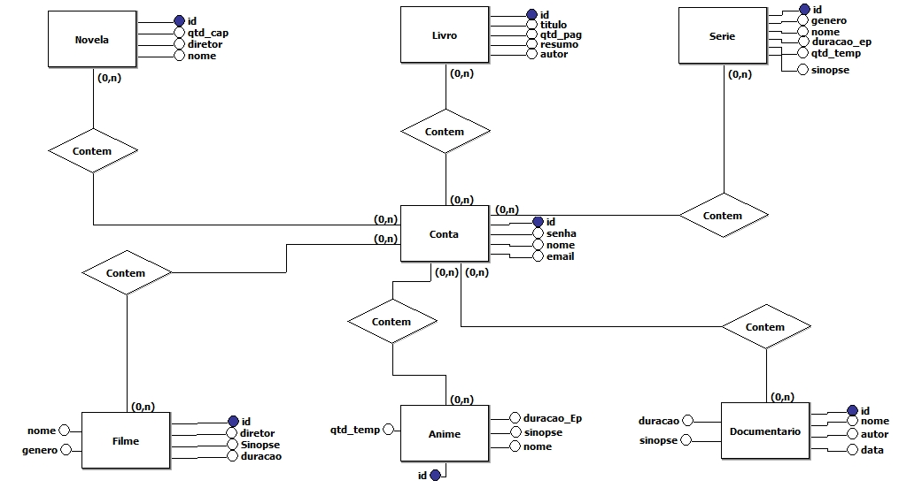

3.2 Modelo Lógico
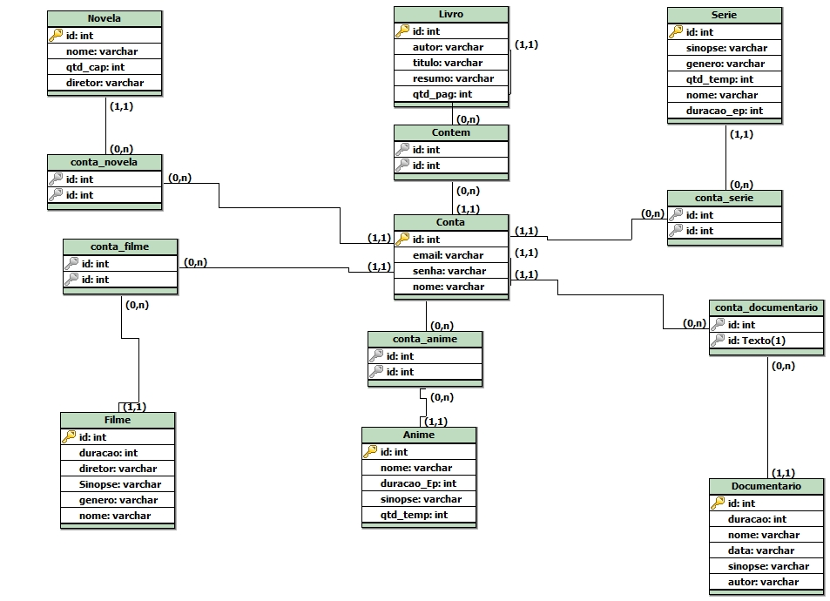
4. Diagrama de Classe
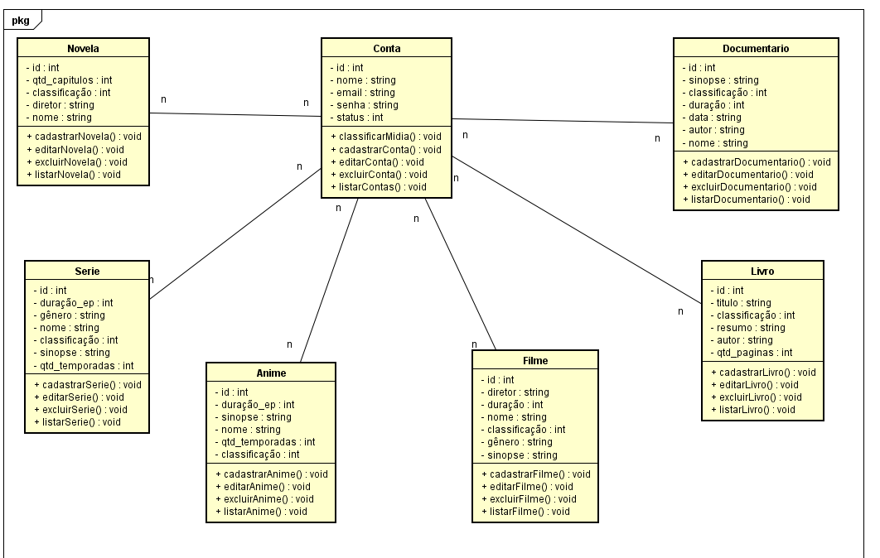

5. Digrama de Objeto

6. Diagrama de Sequência

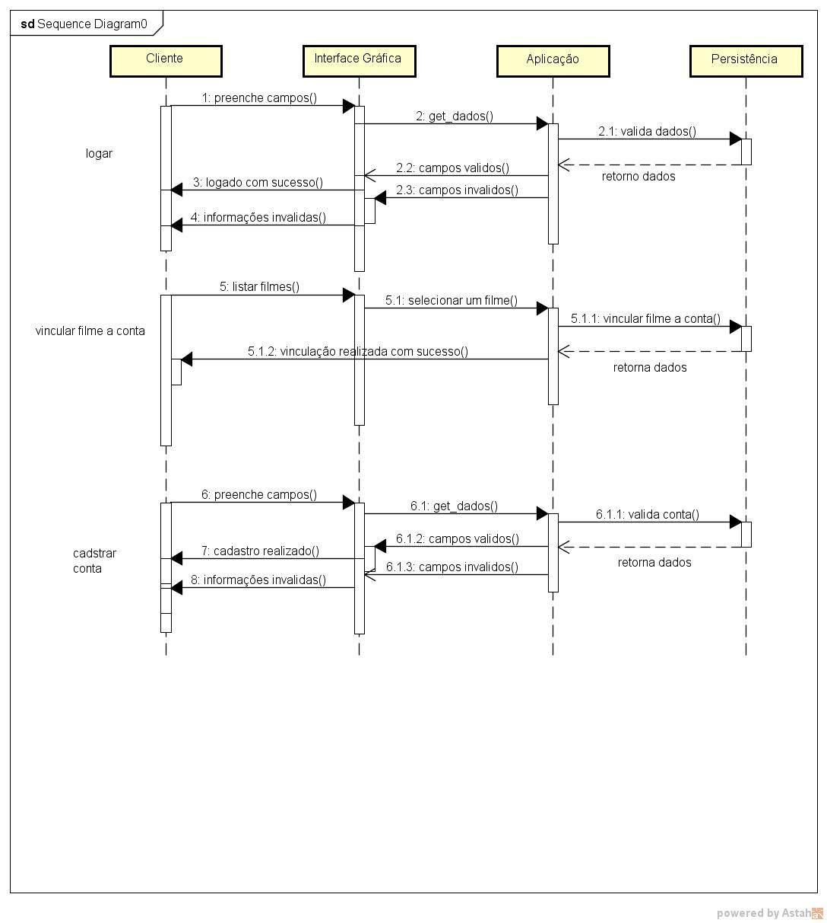

7. Diagrama de Pacotes
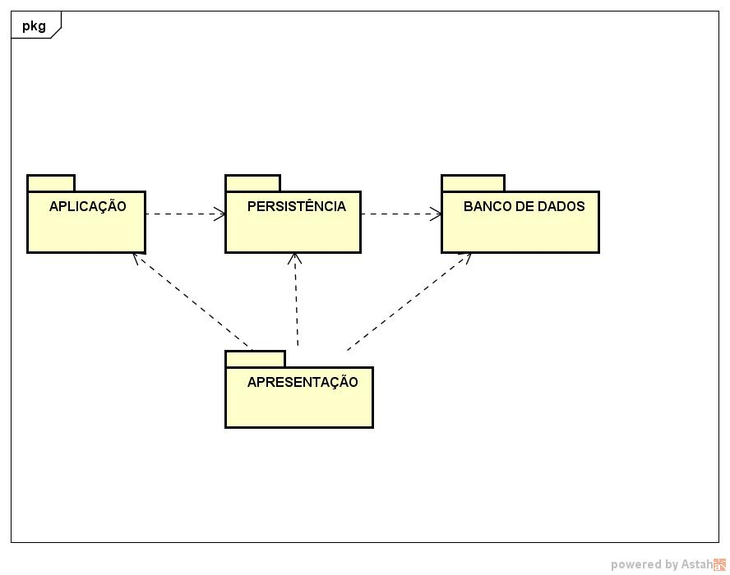

8. Diagrama de Estados
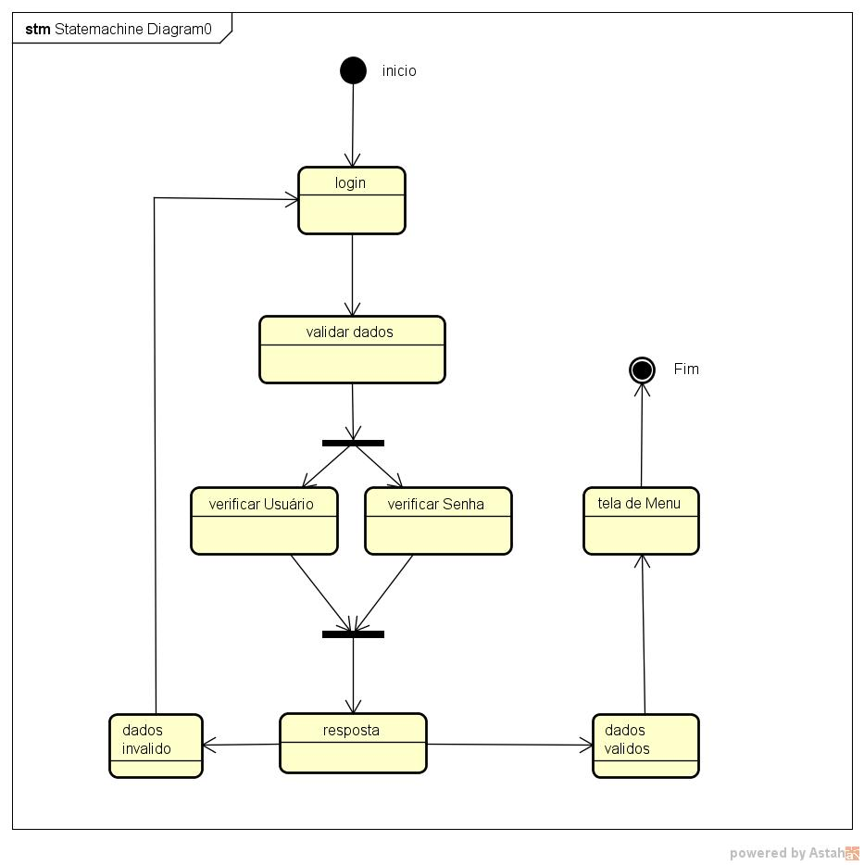
9. Protótipos de Telas

Tela Principal

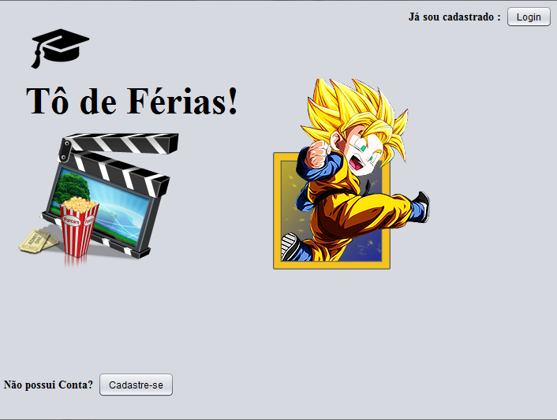
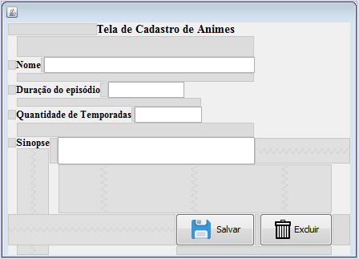
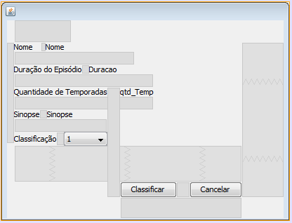
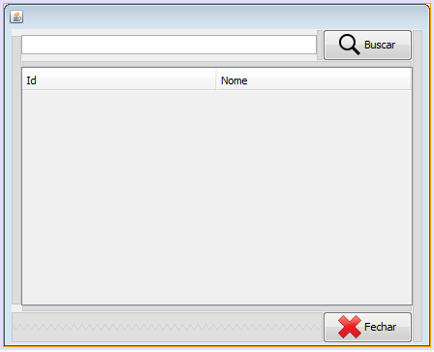
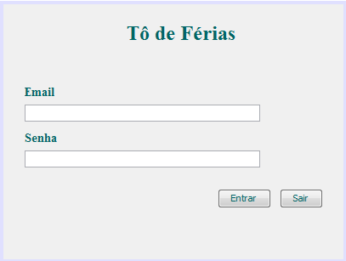
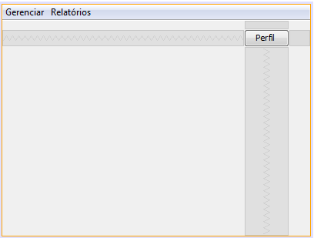
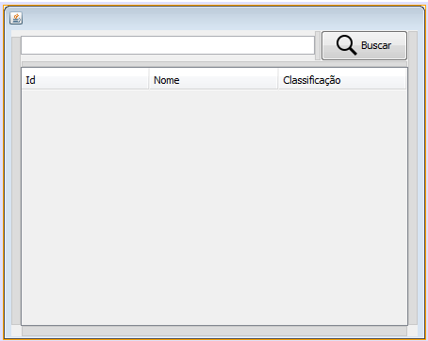

10. Ferramentas de Diagramas
A documentação do sistema foi construído, utilizou a ferramenta ArgoUML e Astah. A documentação é parte integrante de qualquer sistema ou programa criado. A documentação de um software é composta por várias partes diferentes que abrangem todo o sistema e pode ser dividida em dois grandes grupos: documentação técnica e documentação de uso.

10.1 Astah
Astah é uma ferramenta de modelagem UML. O software foi desenvolvido no Japão na plataforma Java, o que garante sua portabilidade para qualquer plataforma que possui JVM (Máquina Virtual Java). JUDE (Ambiente para Desenvolvedores UML e Java) obteve o prêmio “Produto de Software do Ano 2006”, pela Agência de Promoção de Informação Tecnológica no Japão. Anteriormente conhecido como JUDE, ele funciona nas plataformas Windows, Mac e Linux.
Astah é dividido em 3 programas:
– Astah gsn: Proteção e segurança para engenheiros.
– Astah professional: UML & ERD (Modelo Entidade Relacionamento) plataforma para desenvolvimento de software.

10.2 ArgoUML
ArgoUML é uma aplicação opensource que usa UML para modelar o desenho de software de computador. A aplicação corre na maior parte das plataformas uma vez que é implementada em java. Está distribuída sob a licença BSD. Providencia suporte para quase todos os tipos de diagrama da UML padrão e inclui suporte cognitivo.
A Software Development Magazine realiza uma premiação anual entre ferramentas populares de desenvolvimento de software em várias categorias. Em 2003 o ArgoUML foi um dos finalistas na categoria "Ferramentas de Design e Análises". Ele recebeu um prêmio de revelação, derrotando várias ferramentas comerciais.
Apesar disso, até a versão 0.20, o ArgoUML estava ainda incompleto. Ele não tinha conformidade completa com o padrão UML[1]e não oferecia suporte total a alguns tipos de diagramas, incluindo diagramas de sequências.

11. Ferramenta de Controle de Versão
Para o devido controle de versão Utilizou-se o GitHub, que que permite trabalhar sozinho ou com outras pessoas. De aficionados a profissionais, GitHub ajuda os desenvolvedores a simplificar a maneira como eles compõem o software.
GitHub é um Serviço de Web Hosting Compartilhado para projetos que usam o controle de versionamento GIT. Lançado em 2008 e é usado desde então para que desenvolvedores possam hospedar seus projetos. Para controle de versão é usado o Git.
É escrito em Ruby on Rails pelos desenvolvedores da Logical Awesome (Chris Wanstrath, PJ Hyett e Tom Preston - Wernder). O GitHub possui planos comerciais e gratuitos para projetos de código aberto.
O Github, é na verdade uma rede social ou uma fábrica social de software, que desenvolve e promove milhares de códigos fontes pré armazenados, para as mais diversas finalidades.
Este site possui funcionalidades de uma rede social como feeds, followers, wiki e um gráfico que mostra como os desenvolvedores trabalham as versões de seus repositórios.

12. IDE
Como interface de desenvolvimento usamos o NetBeans IDE 8.0, a sua primeira versão foi iniciado em 1996 por dois estudantes tchecos na Universidade de Charles, em Praga. Nessa época a linguagem de programação java viria a ser popular futuramente.
Em 1999 o projeto já havia evoluído para uma IDE proprietário, com o nome de NetBeans DeveloperX2, nome que veio da ideia de reutilização de componentes que era a base do Java. Nessa época a empresa Sun Microsystems havia desistido de sua IDE Java Workshop e, procurando por novas iniciativas, adquiriu o projeto NetBeans DeveloperX2 incorporando-o a sua linha de softwares.
O NetBeans fornece uma base sólida para a criação de projetos e módulos, possui um grande conjunto de bibliotecas, módulos e APIs (Application Program Interface, um conjunto de rotinas, protocolos e ferramentas para a construção de aplicativos de software) além de uma documentação vasta inclusive em português bem organizada. Tais recursos auxiliam o desenvolvedor a escrever seu software de maneira mais rápida.
13. Linguagem
A linguagem utilizada para desenvolvimento da aplicação foi o java. Muito hoje em dia é falado sobre Java e toda a revolução que ela vem provocando no way-of-life de programadores, analistas e internautas.
Java é uma linguagem de programação orientada a objetos, desenvolvida por uma pequena equipe de pessoas na Sun Microsystems. Inicialmente elaborada para ser a linguagem-base de projetos de software para produtos eletrônicos. Possui uma sintaxe similar a linguagem C/C++/C#, e simples no ponto de vista especificação e ambiente de execução. O java possui uma grande quantidade de bibliotecas nativas e aceito para se trabalhar com multitreads. Programas em Java são formados por uma coleção de classes armazenadas independentemente e que podem ser carregadas no momento de utilização.

